**Открытые** **соревнования** **по** **спортивному** **ориентированию,**

**посвященные** **94-й** **годовщине** **образования**

**Белорусского** **государственного** **университета**

**XII этап** **кубка** **БФО** **по** **велоориентированию**

**Техинфо**

**Цель** **соревнований**

Определение сильнейших спортсменов, укрепление между всеми участниками дружеских связей, популяризация спортивного ориентирования и здорового образа жизни, популяризация велоориентирования среди любителей бегового ориентирования, популяризация бегового ориентирования среди любителей велоориентирования.

**Организаторы** **соревнований**

Белорусская федерация ориентирования, клуб ориентирования «БГУ»,

**Время** **и** **место** **проведения**

Соревнования проводятся 10 — 11 октября 2015 года в Минской области (Дзержинский район).

**Участники** **соревнований**

К участию в соревнованиях допускаются спортсмены по следующим возрастным группам

*MЕ, ЖЕ, MA, ЖА* *—* *МТВО*   
*М* *–* *14, 18, 21Е, 21А, 55   
Ж – 14, 18, 21Е, 21А, 55*

К участию в соревнованиях по группам МЖ *21*А допускаются спортсмены со спортивной квалификацией не выше 1 разряда либо спортсмены не моложе 45 лет. По решению ГСК, вышеуказанные правила могут не применятся к отдельным спортсменам. Спортсмены, постоянно проживающие в странах, где отсутствуют разрядные требования, и желающие выступать в группах МЖ 21Е, 21А выбирают группу сами. Участники групп МЕ, ЖЕ - МТБО принимают участие в XII этапе кубка БФО по велоориентированию.

**Регистрация** **участников**

Уточнение заявки, прием стартового взноса, получение информации, будет осуществляться 10.10.2015 с 11:00 до 12:00 и 11.10.2015 с 10:00 до 10:30 на месте старта.

**Программа** **соревнований**

***Суббота, 10.10.2015* (спорткарта** **Ливье)**

1100 – 1200 Регистрация участников на месте старта.

1200 Церемония открытия соревнований.

1210 Выдача карт для рогейна.

1215 Старт рогейна.

1230 Раздельный старт велоориентирования (удлиненная дистанция). XII этап кубка БФО.

1700 Награждение велоориентирования

***Воскресенье, 11.10.2015* (спорткарта** **Ливье)**

0930 – 1030 Регистрация участников на месте старта.

1100 Классическая дистанция ориентирования бегом, масс-старт

1300 Награждение групп М, Ж – 14, 18, 21Е, 21А, 55. Награждение групп МЕ и ЖЕ по сумме двух дней.

**Информация** **по** **дистанциям**

**Суббота 10.10. Ливье. MTBO. Удлиненная дистанция**

**Местность:** слабопересечённая, перепад высот на склоне — до 15 метров. Лес преимущественно хвойных пород, сосново-еловый.

Сеть дорог средней плотности, в основном — широкие лесные дороги хорошей и средней проезжаемости. Обозначенные на карте пурпурным цветом препятствия для движения —  поваленные деревья. Символом проход в заборе обозначены калитки и дырки в заборе, требующие спешивания.

**Параметры дистанций**

|  |  |  |
| --- | --- | --- |
| Группа | Дистанция | Количесто КП |
| МЕ | 56 км | 27 |
| ЖЕ | 33 км | 18 |
| МА | 21 км | 14 |
| ЖА | 13 км | 11 |

Параметры дистанций посчитаны по оптимальному маршруту. Для групп МЕ и ЖЕ предусмотрен рассев типа «бабочка». На дистанции групп МЕ и ЖЕ будет находится пункт питания, для группы ЖЕ после 20 километров, для группы МЕ после 20, 25 и 30 километров (центр «бабочки») .

**Контрольное время**: 300 минут

**Карта:** Формат 32x32 сантиметра, масштаб: 1:20000, сечение рельефа 5 метров. Выолнена в символах ISMTBOM 2010.

**Суббота 10.10. Ливье. Бег. Рогейн 3 часа**

**Местность:** слабопересечённая, перепад высот на склоне — до 15 метров. Лес преимущественно хвойных пород, сосново-еловый.

**Параметры дистанций:** 27 КП, дистанция для сбора всех КП – 24 километра. На карте КП обозначены трехзначным номером, первая цифра – балл за КП (от 1 до 6), последние две цифры – код КП.

Отличия от правил БФО проведения соревнований по рогейну: карты выдаются за 5 минут до старта непосредственно на старте, допускается одиночное участие, планировка предполагает возможность взятия всех КП.

**Контрольное время**: 180 минут + 30 минут со штрафом 1 минута = 1 балл

**Карта:** Формат 32x32 сантиметра, масштаб: 1:20000, сечение рельефа 5 метров. Выолнена в символах ISMTBOM 2010.

**Воскресение 11.10. Ливье. Бег. Масстарт.**

**Местность:** слабопересеченная, лес преимущественно хорошей проходимости с развитой сетью дорогой и тропинок. Рекомендуется закрытая форма одежды.

**Параметры дистанций**

|  |  |  |
| --- | --- | --- |
| Группа | Дистанция | Количество КП |
| М21Е | 11,6 км | 35 |
| Ж21Е | 9,8 км | 30 |
| М21А | 7,3 км | 20 |
| Ж21А | 5,5 км | 18 |
| М18 | 7,8 км | 18 |
| Ж18 | 6,2 км | 17 |
| М14 | 4,0 км | 11 |
| Ж14 | 3,8 км | 9 |
| М55 | 6,1 км | 19 |
| Ж55 | 5,0 км | 15 |

**Контрольное время**: 150 минут

**Карта:** Формат для групп М21Е, Ж21Е - 46x32 сантиметра, для остальных групп – 32х23 сантиметра, масштаб: 1:10000, сечение рельефа 1,5 метра. Выполнена в символах ISOM 2000.

 Схемы проезда и размещения

На электричке: брестское направление до о.п. «Асино», по дороге до перехода через трассу M1, далее — по маркировке от перехода через M1.

Расписание электричек из Минска:

• Минск-Пассажирский, 7:53 — Асино, 9:16

• Институт Культуры, 9:03 — Асино, 10:11

• Институт Культуры, 9:48 — Асино, 10:57

• Институт Культуры, 11:56 — Асино, 13:22

• Институт Культуры, 13:12 — Асино, 14:28

[(Подробное расписание на rw.by)](http://www.rw.by/schedule/suburban/?train_from=%25D0%259C%25D0%25B8%25D0%25BD%25D1%2581%25D0%25BA&train_to=%25D0%2590%25D1%2581%25D0%25B8%25D0%25BD%25D0%25BE&train_date=25.10.2014)

<https://www.google.com/maps/d/u/0/viewer?mid=zX6BDIXKp7LI.kIQ40F0j3MP0>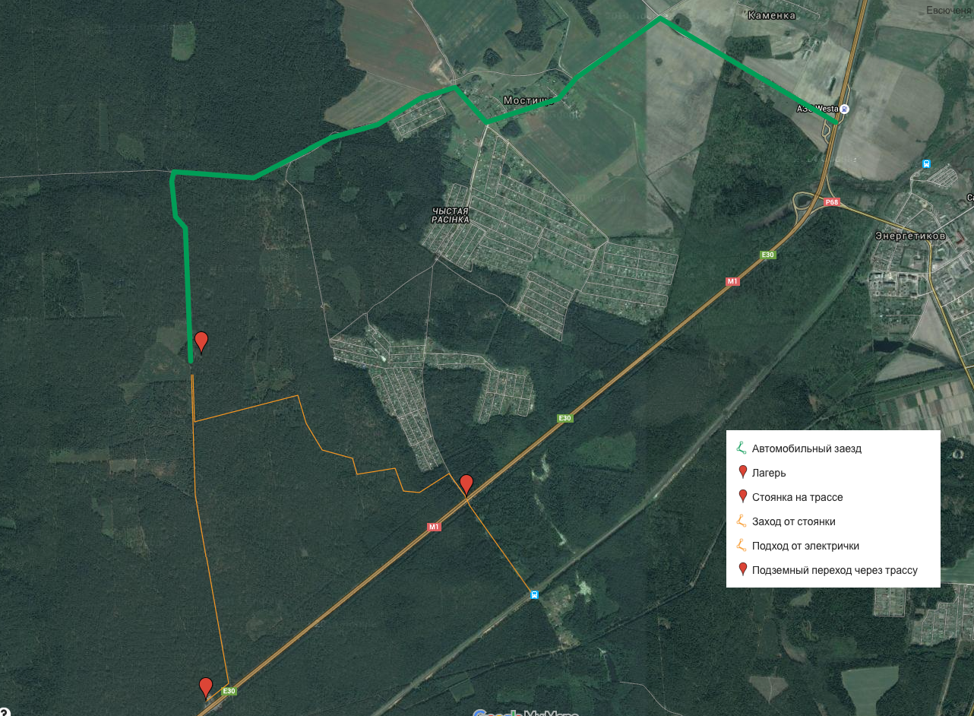

**Координаты** **центра** **соревнований**

53°34'32.4"N 26°58'10.8"E

**Расходы и размещение участников**

Все расходы по участию в соревнованиях (стартовый взнос, проезд, питание, проживание) – несут командирующие организации. Варианты проживания:

- Полевой лагерь в центре соревнований (Ливье)

- Гостиницы города Минска

- Республиканский центр туризма и краеведения (+375 17) 262-54-21

- Минский городской туристско-экологический центр (+375 17) 224-05-81

**Контактная** **информация**

Главный судья:

Дмитрий Кедышко

Тел: +375292674140

Секретарь:

Пестова Екатерина

E-mail: [k.pestovaa@gmail.com](mailto:Ekaterina%2520Pestova%2520%253Ck.pestovaa@gmail.com%253E?subject=)

Тел: +375291522309